Új fajok, új kihívások – Megjelent az inváziós fajok terjedését és kezelését bemutató kiadvány
A Kárpát-medence természeti öröksége nemcsak kiemelkedő érték, hanem mindennapi életminőségünk alapja is. Ezt az örökséget ma egyre nagyobb mértékben fenyegetik a nem őshonos, inváziós fajok, amelyek tömeges és folyamatos behurcolása eddig nem tapasztalt kihívások elé állítja a természetet, a mezőgazdaságot, az állattartást és az emberi egészséget.
E kihívásokra reagálva jelent meg a HUN-REN Ökológiai Kutatóközpont gondozásában, az Egészségbiztonság Nemzeti Laboratórium Invázióbiológiai Divíziója keretében az Új fajok, új kihívások – Az inváziós fajok terjedése és kezelési lehetőségei Magyarországon című, közel 60 oldalas ismeretterjesztő kiadvány. A kötet célja, hogy közérthető, mégis tudományosan megalapozott módon segítsen eligazodni az inváziós jelenségek világában, és gyakorlati kapaszkodókat adjon a károk mérsékléséhez.
A nem őshonos fajok megjelenését teljes mértékben nem tudjuk megelőzni – a globalizáció, a kereskedelem és az intenzív emberi mobilitás ezt lehetetlenné teszi. Ugyanakkor az inváziók nem szükségszerűen kontrollálhatatlanok. A terjedés üteme lassítható, a hatások mérsékelhetők, ami időt ad a természetnek és a társadalomnak az alkalmazkodásra. Ez az „időnyerés” kulcsfontosságú: nélküle sem az ökoszisztémák, sem az emberi rendszerek nem képesek hatékony válaszokat kialakítani.
A kiadvány részletesen bemutatja az inváziós folyamat lépéseit a behurcolástól a megtelepedésen és terjedésen át egészen a tömegessé válásig. Rávilágít arra, hogy az invázió nem egyetlen esemény, hanem egymásra épülő szakaszok sorozata, ahol a korai felismerés és a gyors beavatkozás döntő jelentőségű.
Az inváziós fajok hatásai messze túlmutatnak a természetvédelem klasszikus kérdésein. Egyes fajok komoly terméskiesést okoznak, mások az állattartást veszélyeztetik, vagy új kórokozók és betegségek terjedését segítik elő. Ezért az inváziók kezelése komplex társadalmi tanulási folyamat, amelyben a természet- és társadalomtudományok szakembereinek, a döntéshozóknak, a gazdálkodóknak és minden egyes állampolgárnak is szerepe van. A hatékony fellépés alapja az ágazati összefogás és az együttműködés.
A kötet több, Magyarországon már jelen lévő idegenhonos és inváziós fajt is bemutat, konkrét példákon keresztül érzékeltetve a kockázatokat és a lehetséges válaszokat.
A kiadvány szemléleti keretét az ökobiztonság (One Biosecurity) koncepció adja. Ez a megközelítés abból indul ki, hogy a természet, az ember, a tenyésztett állatok, a termesztett növények és a természet egészsége elválaszthatatlan. Egy inváziós faj megjelenése egyszerre jelenthet ökológiai, gazdasági és közegészségügyi kockázatot – ezek csak együtt értelmezhetők és kezelhetők hatékonyan.
Az Új fajok, új kihívások című kiadvány célja az ismeretterjesztés, a párbeszéd ösztönzése és egy hosszú távon is működő, összehangolt fellépés megalapozása az inváziós fajokkal szemben.
A kiadvány online elérhető a HUN-REN Ökológiai Kutatóközpont honlapján. A téma iránt érdeklődők számára további tartalmak érhetők el az Invázióbiológiai Divízió Virtuális könyvespolcán. A kötet hamarosan nyomtatott formában is megjelenik.
Sajtókapcsolat:
- Draskóczy Eszter, kommunikációs vezető
- draskoczy.eszter@ecolres.hu
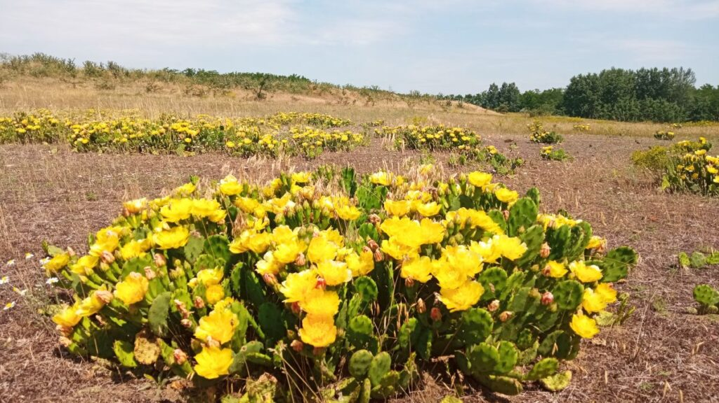 | © Fotó: Csecserits Anikó
 | © Fotó: Szigeti Viktor
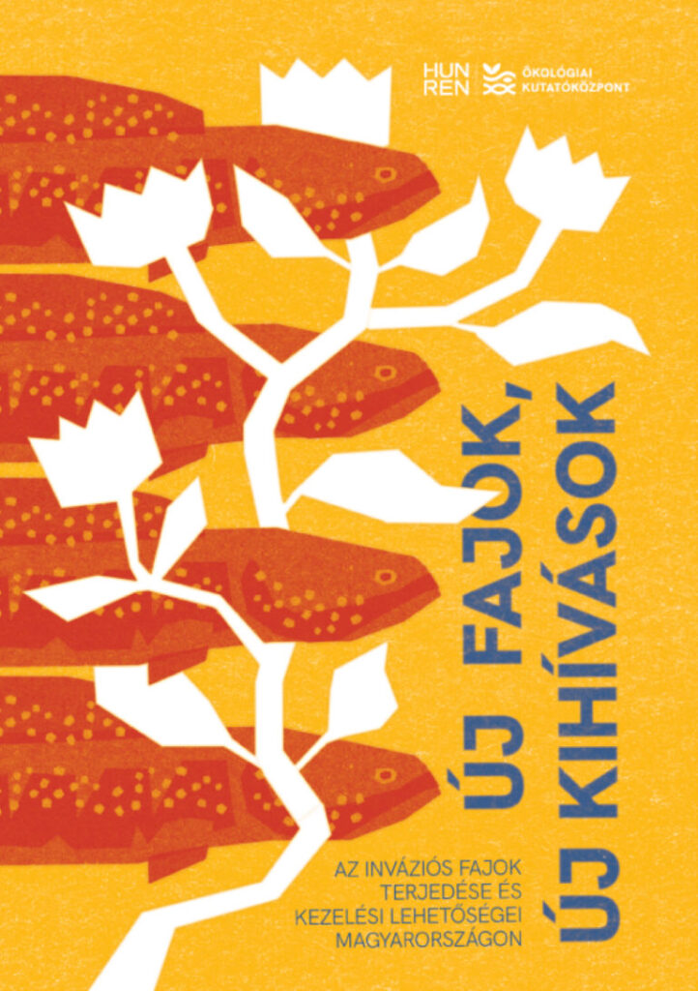 | © Ökológiai Kutatóközpont
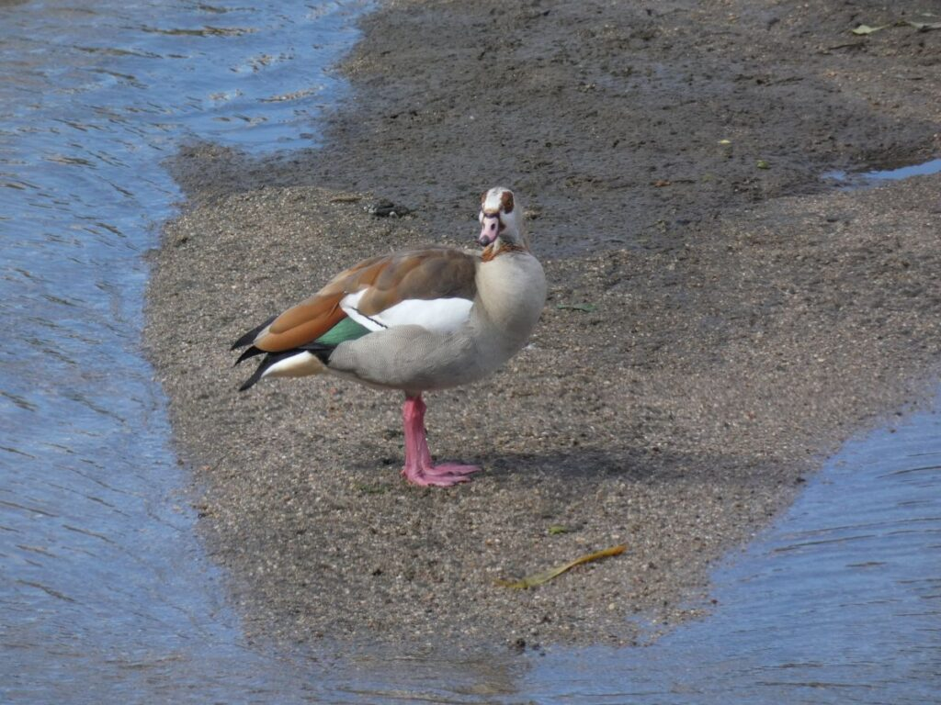 | © Fotó: Lengyel Attila
Eredeti tartalom: Ökológiai Kutatóközpont
Továbbította: Helló Sajtó! Üzleti Sajtószolgálat
Ez a sajtóközlemény a következő linken érhető el:

